阅读器/菜单/定向保存
注册流程
发送请求->获取短信验证码->再次发送请求，返回是否能成功登录，在客户端内存中记录登录状态。点保存按钮时，验证登录状态。
雪花算法得到文件id
确保用户已经登录成功
得到加密后文件数据
拼装文件头、加密文件数据，得到加密文件
注册
登录
保
存
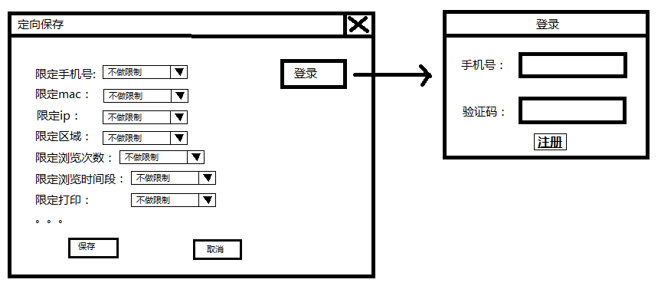
将文件id、手机号、限定手机号、mac、ip等发送给服务端
服务端记录相关信息，生成并返回加密密钥
ok
打开并浏览文档
检查当前登录状态
打开本地文档
检查文档后缀名
正常打开
弹出登录/注册窗口
登录失败或关闭登录窗口，打开文件失败
解析文档头，得到文件id，并将用户手机号、mac、ip等信息发送给服务器
服务端对比
给出错误提示，打开文档失败
文件内存中解密
校验文件头成功
提示文档校验失败，打开文件失败
Ofd/pdf文档
加密文档
N
Y
登录成功
对比失败
返回错误码
比对成功，
返回解密密钥
N
Y
-----------------------------以下内容客户端关注------------------------

文件头包含信息：

文件格式标记（固定长度）
版本号（固定长度）
文件流起始位置（固定长度）
文件头部分字段的摘要签名（数据长度固定，检验文件是否被修改，固定长度）

文件ID （雪花算法）

Ip（可为多个，支持？、*、- 等特殊字符）
mac（可为多个，支持？、*、- 等特殊字符）
手机号（可为多个，支持？、*、- 等特殊字符）
区域（可为多个）
限定浏览次数（数据长度固定） 10
限定浏览时间段
限定定向保存次数
限定导出原始文件次数
限定打印次数（数据长度固定）

文件流类型 (byte)
文件流长度（数据长度固定）
文件流摘要（数据长度固定） //对文件流进行校验 有必要的
文件流文件名

文件头具体说明：
●文件格式表示
4字节（‘TZJM’）
●版本号
文件格式版本，4字节，每个字节存放的是阿拉伯数字的字符编码，前2个字节为大版本号，后两个字节为小版本号
●数据起始流位置
4字节
●数据流长度
4字节
●其它字段的格式
字段标记 + 数据长度 + 数据
字段标记：
两字节，不同的值代表不同的字段，并且左边第一个字节的高两位是固定的：
00表后面的1个字节表数据长度
01表后面的2个字节表数据长度
10表后面的3个字节表数据长度
11表后面的4个字节表数据长度
数据：为sm4加密后数据

